МИНИСТЕРСТВО НАУКИ И ВЫСШЕГО ОБРАЗОВАНИЯ РОССИЙСКОЙ ФЕДЕРАЦИИ

**Липецкий Государственный Технический Университет**

Факультет автоматизации и информатики

Кафедра автоматизированных систем управления

Лабораторная работа

по информатике №1

“Менеджер виртуальных машин Oracle VirtualBox”

Студент ____________ Станиславчук С. М.

(подпись, дата)

Группа АС-21-1

Руководитель

Доцент, кандидат наук ____________ Харитоненко А. А.

(подпись, дата)

Липецк 2022 г.

**Содержание:**

1. Титульный лист

2. Цель работы

3. Задание

4. Блок-схема алгоритма

5. Текст программы

6. Пример выполнения

**2. Цель работы.**

1) Изучить состав инструментальных средств создания и

сопровождения аппаратных конфигураций виртуальных машин.

2) Получить практические навыки выполнения типовых операций

мониторинга и управления состояниями виртуальных машин.

3) Изучить функциональные возможности интеграции виртуальных

(гостевых) и физической (хостовой) машин.

**3. Задание**  
Создать новую гостевую виртуальную машину (без установки

ОС).  
1) Запускаем приложение VirtualBox

2) Нажимаем кнопку **Создать**3) Указываем имя, папку машины, ее тип и версию  
 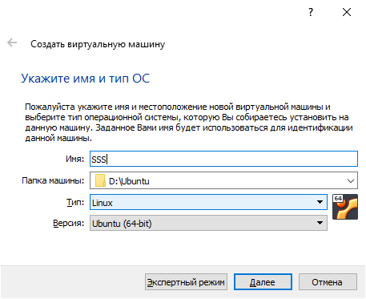

4) Выделяем нужное значение RAM для ВМ. 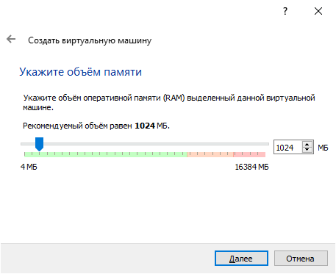

5) Создаем новый виртуальный жесткий диск  
6) Указываем формат диска VDI (Формат диска VirtualBox)  
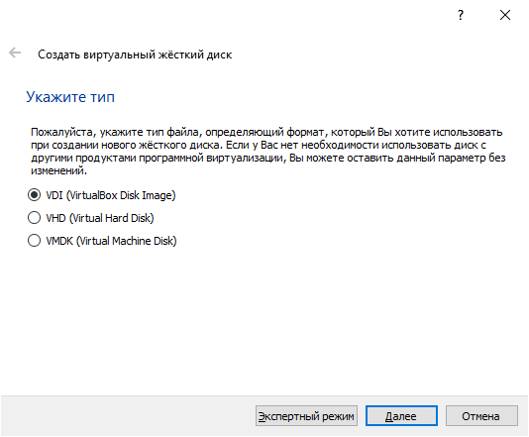

7) Указываем формат хранения динамический виртуальный жесткий диск.

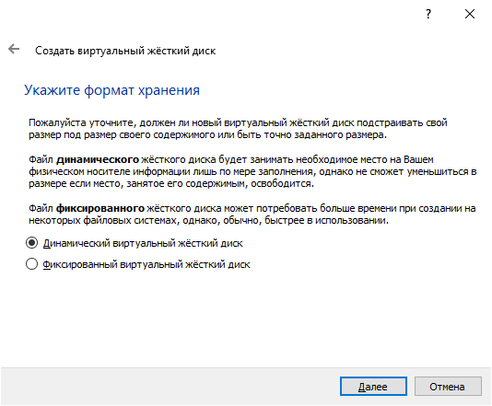

8) Указываем имя и размер файла  
 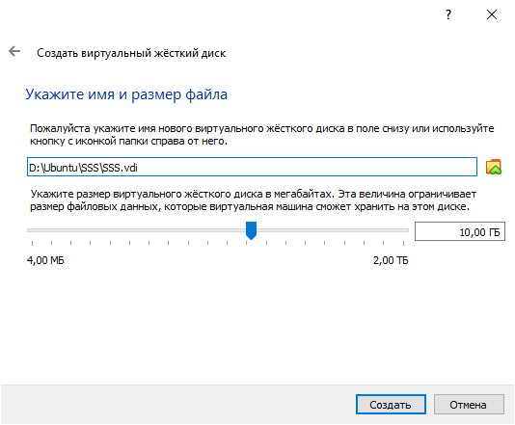

9) Конфигурация виртуальной машины создана  
Дополнительная настройка виртуальной машины  
1) Настройка **процессора** (переходим в настройки нашей ВМ -> Система -> Процессор -> Ставим галочку напротив Включить PAE/NX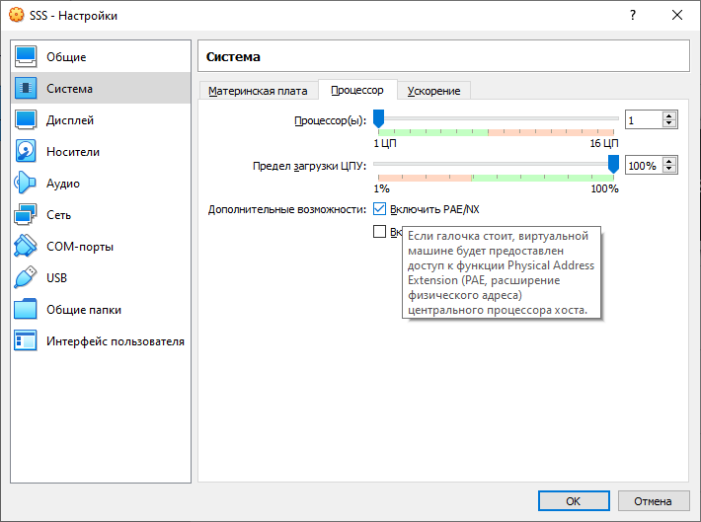  
2) Переходим во вкладку **Ускорение** -> Аппаратная визуализация -> Ставим галочку напротив Включить Nested Paging (Стоит по умолчанию)  
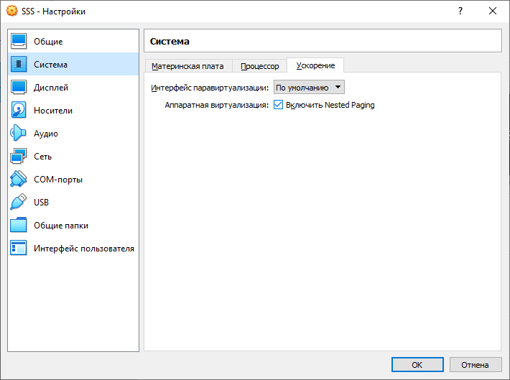  
3) Увеличиваем кол-во видеопамяти для ВМ -> Дисплей -> Экран -> Выставляем значение видеопамяти 128 мб.  
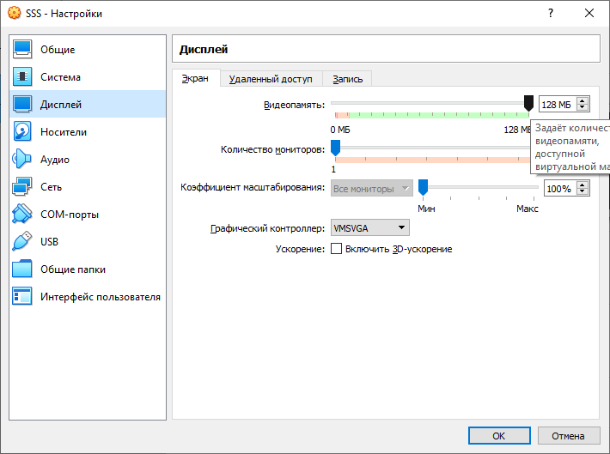  
4) Нажимаем Ок.  
**Клонирование**  
Для создание резервной копии системы можно воспользоваться комбинацией клавиш Ctrl+O  
(нам это пока что не надо)  
**7.** **Запуск машины**1) Запускаем нашу ОС для ее установки   
2) Для первого запуска нужно выбрать дистрибутив ISO-образ для установки ОС.

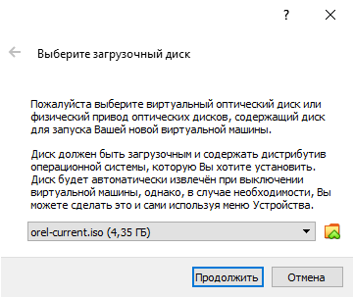  
3) Ждем установку ОС  
4) Выбираем **русский язык** и жмем **Установить Ubuntu**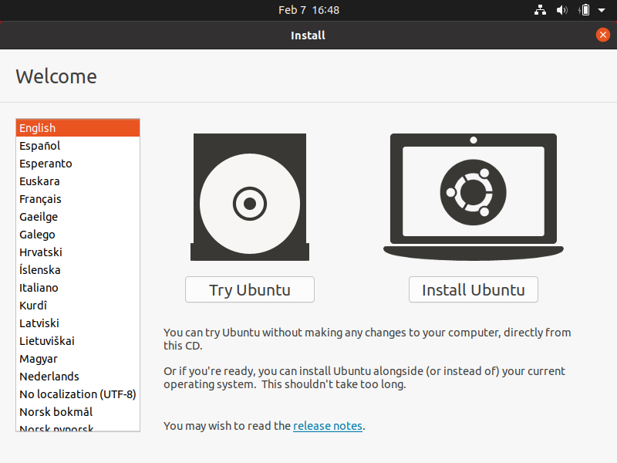

5) Выбираем раскладку клавиатуры.  
English –> English -> Применить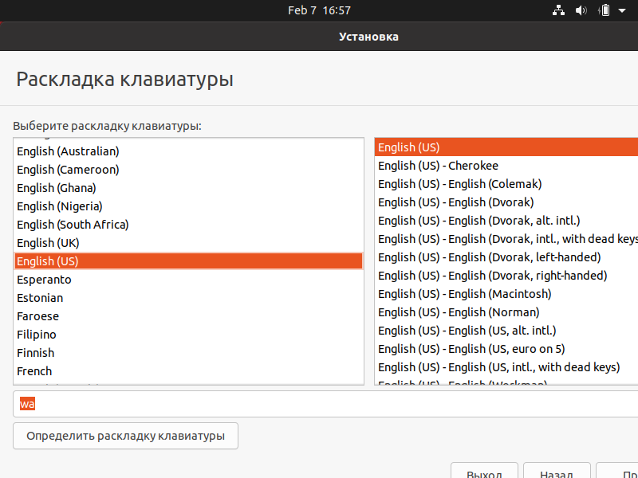  
6) Выбираем Обычную установку, ставим галочку напротив Загрузить обновления во время установки Ubuntu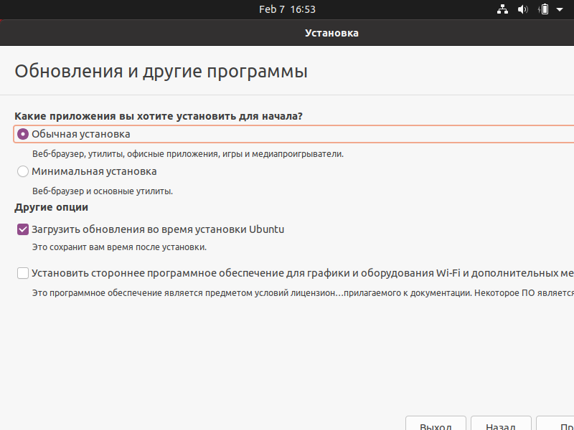

7) В разделе Тип Установки выбираем **Другой вариант.**8) Выбираем виртуальный диск и жмем установить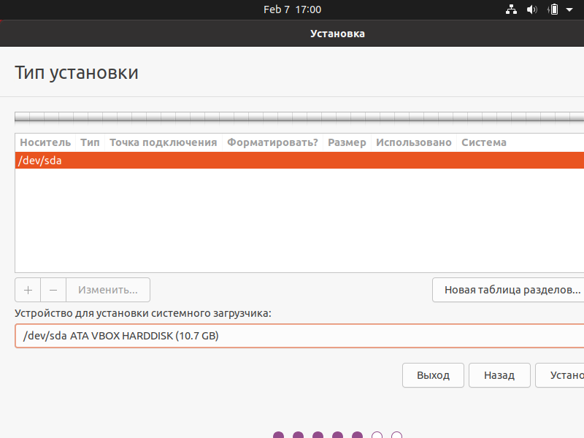  
9) Жмем **Новая таблица разделов**.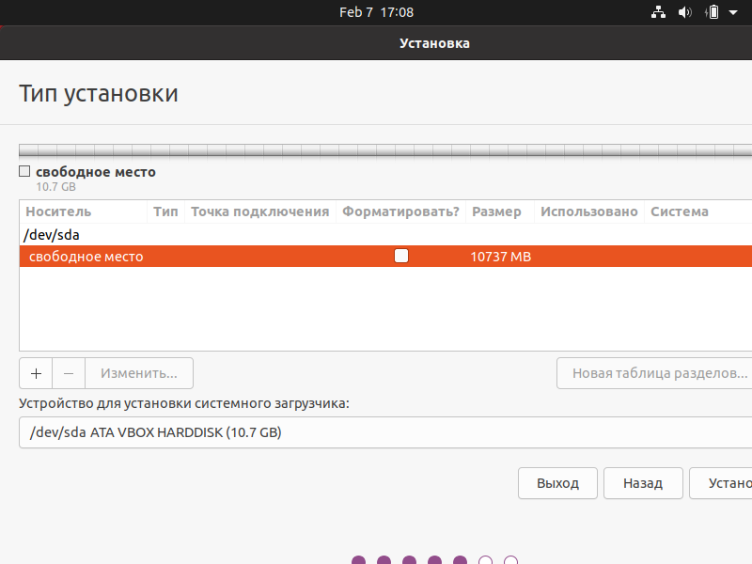

10) Создаем раздел и указываем точку монтирования

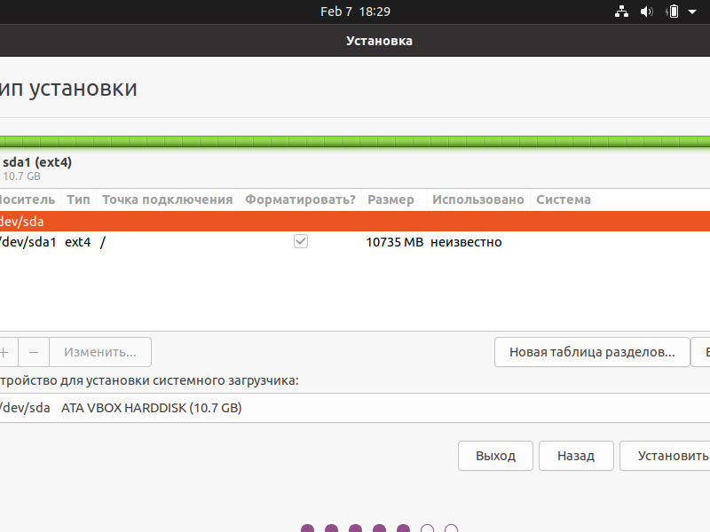

11) Записываем изменения на диск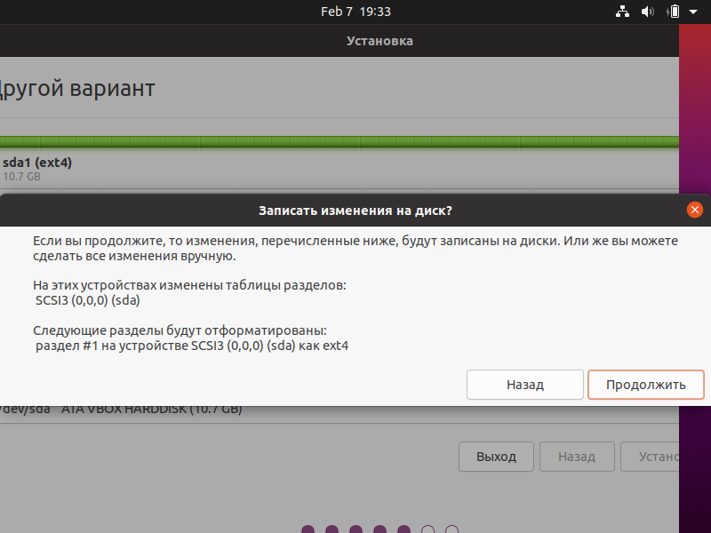

12. Выбираем наше местоположение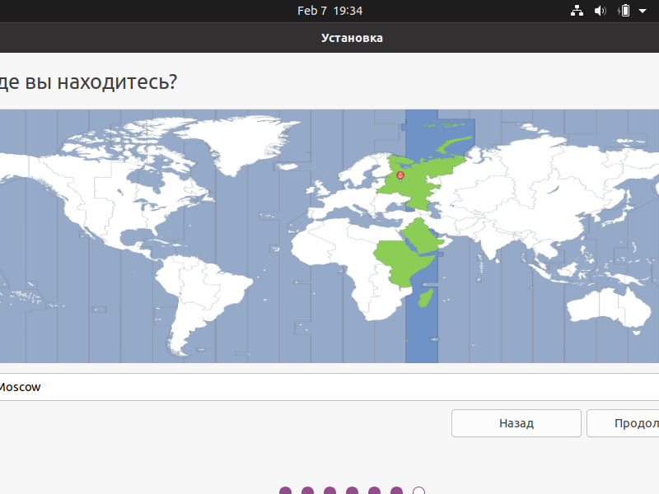

13. Указываем информацию о нас  
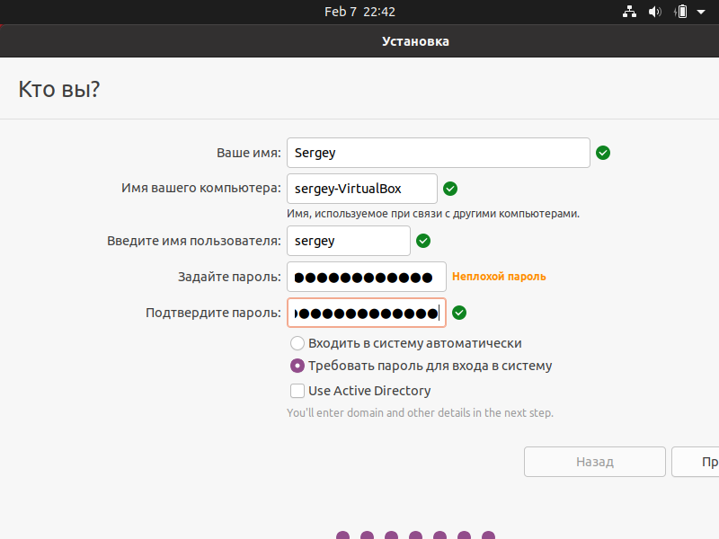

14. Ждем конца установки.  
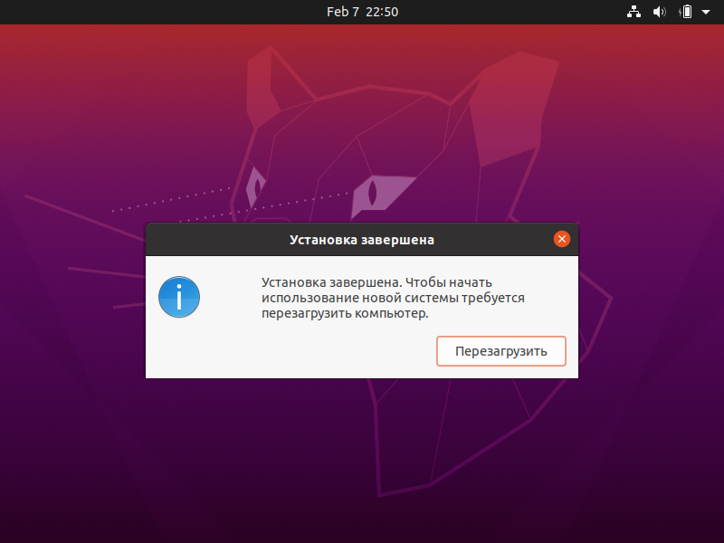

15. ОС готова к использованию  
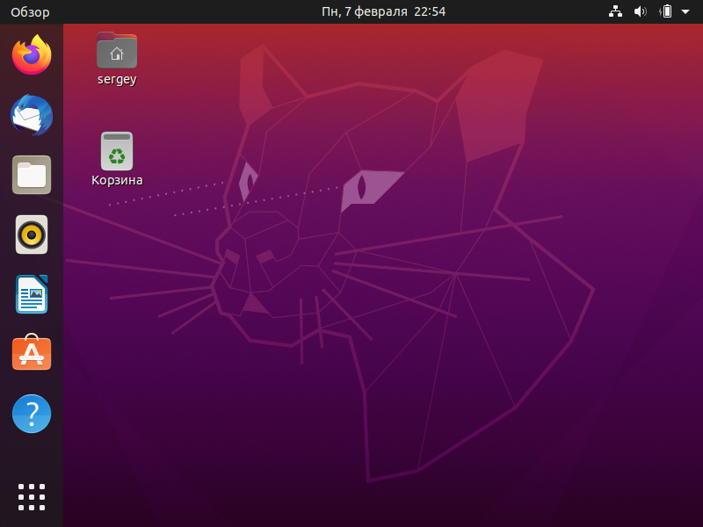

Вывод: изучил состав инструментальных средств создания и

сопровождения аппаратных конфигураций виртуальных машин, получил практические навыки выполнения типовых операций

мониторинга и управления состояниями виртуальных машин,

изучил функциональные возможности интеграции виртуальных

(гостевых) и физической (хостовой) машин.